Приложение 1 к Дополнительному соглашению № 1 к Договору № 2021-11-15
от 15 ноября 2021 г.

Утверждаю

От заказчика  ООО «Группа индустриальных технологий»  _____________________ К.Н. Мигун  М.П. |  |  |  | От исполнителя  ООО «Эффективные телекоммуникационные системы»  __________________ А.А. Колпаков  М.П.

Методика проверки качества передачи речевого сигнала
пультами серии ПДО изделия GIT-Comm IPS

  - Приборы и оборудование:
        - источник тестового сигнала – динамик, подключенный к компьютеру;
        - коммутатор PoE – MES2324P “Eltex”;
        - компьютер для записи воспроизводимых сигналов – компьютер с установленным ПО для записи звуковых дорожек.
  - Настроить коммутационный план проверяемых пультов следующим образом: на кнопку №1 пульта №1 (ПДО-16) назначить вызов пульта №2 (ПДО-16) в режиме дуплекса с автоподтверждением, пульт №2 настроить аналогичным образом на пульт №1.
  - Пульт №2 и пульт №1 разместить в двух разных акустически не связанных помещениях. Соединить пульты в соответствии со схемой, приведенной на рисунке 1.

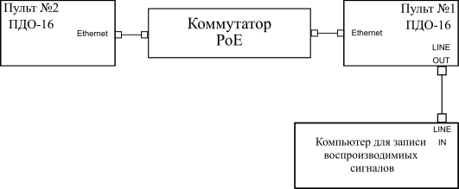
Рисунок 1 – Схема соединения пультов ПДО для проведения проверки

  - Разместить источник тестового сигнала в соответствии со схемой, приведенной на рисунке 2.
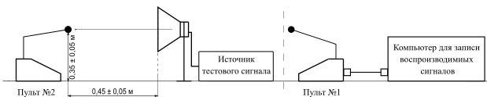
Рисунок 2 – Схема размещения пультов ПДО и источников сигналов для проведения проверки

  - На пульте №1 кратковременно нажать и отпустить кнопку “1”.
  - От источника тестовых сигналов подать калибровочный сигнал (постоянный тон частотой 1 кГц). Настроить уровень записи на компьютере таким образом, чтобы избежать ограничения уровня входящего сигнала из-за перегрузки. Выключить калибровочный сигнал.
  - Начать запись на компьютере для записи воспроизводимых сигналов.
  - От источника тестовых сигналов подать предзаписанный текст, имеющий незначительные колебания в громкости воспроизведения и зачитываемый в спокойном темпе; зачитываемый текст должен предварять тональный сигнал меньшего уровня громкости, чем зачитываемый текст и пауза длительностью не менее 1 с для совмещения воспроизведенного сигнала с записанным при анализе результата испытаний.
  - Убедиться в том, что запись на компьютере ведется.
  - Выдержать пульты в режиме воспроизведения текста не менее 5 мин.
  - Остановить запись на компьютере.
  - На пульте №1 кратковременно нажать и отпустить кнопку “1”. Выключить источник тестового сигнала.
  - Выборочно прослушать отдельные фрагменты записи на предмет наличия слышимых прерываний и обрезаний слов.
  - Пульты считаются выдержавшими проверку, если:
        - не наблюдались эффекты звуковой петли при воспроизведении сигнала;
        - в воспроизводимом тексте не наблюдались воспринимаемые на слух прерывания произносимых фраз сравнительно с тестовым сигналом;
        - в воспроизводимом тексте не наблюдались воспринимаемые на слух обрезания слов сравнительно c тестовым сигналом.

Представитель заказчика  ООО «Группа индустриальных технологий»  ______________________________  _____________________ /________ | Представитель исполнителя  ООО «Эффективные телекоммуникационные системы»  ______________________________  _____________________ /________

